15.oktobris #PASAULES ROKU MAZGĀŠANAS DIENA !

SPKC ir apkopojis noderīgus materiālus, kurus aicinām izglītības iestādes izmantot izglītojot skolēnus par roku higiēnas jautājumiem.
Nr.p.k. | Materiāla nosaukums | Mērķauditorija | Kur meklēt?
1. | Mistera Ziepiņa krāsojamā grāmatiņa | Pirmsskolas vecuma bērni | 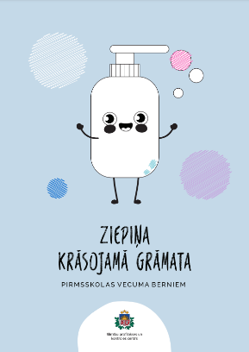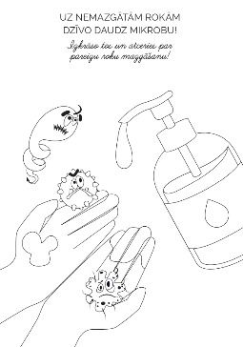  Atrodams: https://www.spkc.gov.lv/sites/spkc/files/content/Iedzivotajiem/Kampanas/Mazga%20rokas%20tiras%20lai%20no%20mikrobiem%20tas%20brivas/krasojamagramata_a4.pdf
2. | Mistera Ziepiņa uzdevumu grāmatiņa  Materiāls pieejams drukātā formātā* | Sākumsskolas bērni | 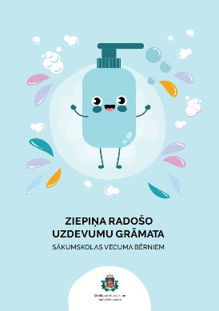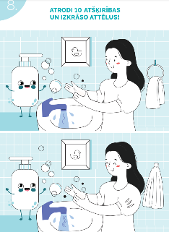  Atrodams: https://www.spkc.gov.lv/sites/spkc/files/content/Iedzivotajiem/Kampanas/Mazga%20rokas%20tiras%20lai%20no%20mikrobiem%20tas%20brivas/radosieuzdevumi_a4.pdf
3. | Mistera Ziepiņa “roku mazgāšanas himna” - dziesmiņa, pie kuras mazgāt rokas. | Pirmsskolas un sākumsskolas bērni | 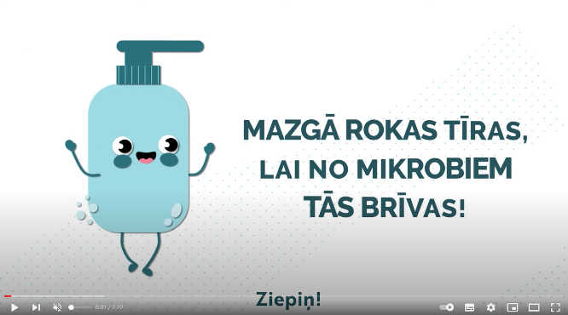  Atrodams: https://www.youtube.com/watch?v=T6iR7LG33tw
 | Uzdevumu gramata “Tava veselība - tavās rokās” | 5.-7.klašu izglītojamie (pusaudži) | 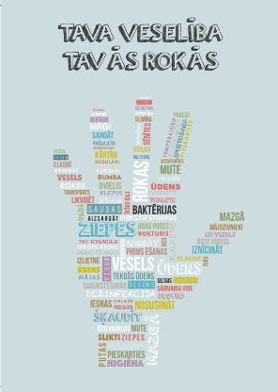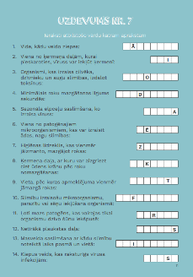  Atrodams: https://www.spkc.gov.lv/sites/spkc/files/content/Iedzivotajiem/Informativi%20materiali/Informativi%20izdevumi/im_berniem_tava_veseliba_tavas_rokas.pdf
4. | Video “Par Janča punci un tīrām rokām” | Pirmsskolas un sākumsskolas bērni | 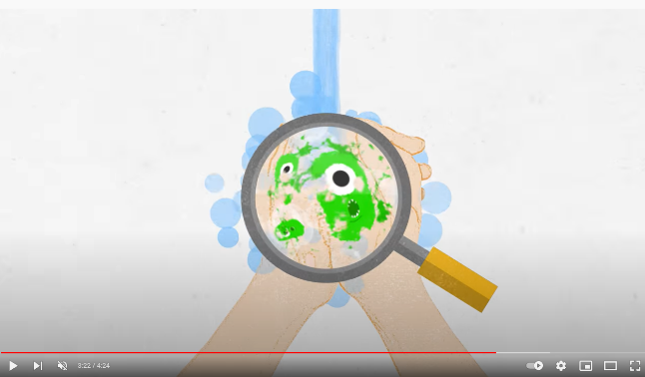  Atrodams: https://www.youtube.com/watch?v=vDlFPEoCnRo&t=201s
5. | Ieteikumi pedagogiem darbam ar mācību filmu “Par Janča punci un tīrām rokām” | Pirmsskolas un sākumsskolas bērni | 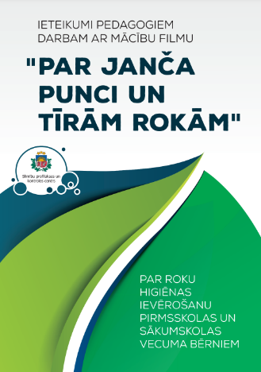  Atrodams: https://www.spkc.gov.lv/sites/spkc/files/data_content/ieteikumi_jancu_puncis1_1.pdf
6. | Krāsojamā uzdevumu grāmata – « Higiēnas ABC », A4  Materiāls pieejams drukātā formātā* | Pirmsskolas un sākumsskolas bērni | 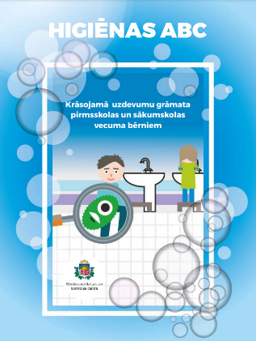  Atrodams: https://www.spkc.gov.lv/sites/spkc/files/data_content/higienasabc_a4_web1.pdf
7. | Plakāts « Mazgā rokas tīras, lai no mikrobiem tās brīvas », A4  Materiāls pieejams drukātā formātā* | Pirmsskolas un sākumsskolas bērni | 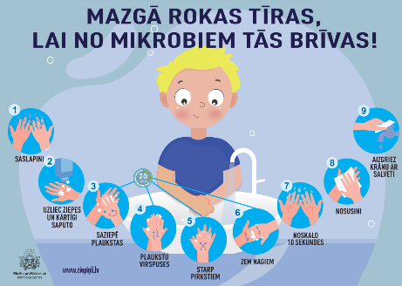  Atrodams: https://www.spkc.gov.lv/lv/media/14477/download
8. | Plakāts « Vai rokas nomazgāji? », A4  Materiāls pieejams drukātā formātā* | Gan vecākiem bērniem, gan pieaugušajiem | 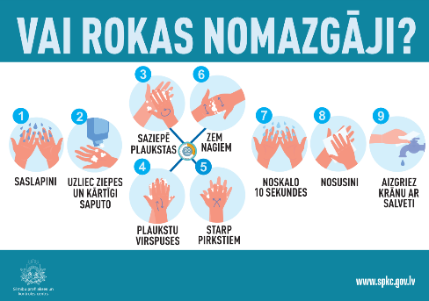  Atrodams: https://www.spkc.gov.lv/lv/media/14475/download
9. | Ieteikumi pedagogiem darbā ar 5.-7.klašu audzēkņiem par roku higiēnas jautājumiem. | 5.-7.klašu audzēkņiem | 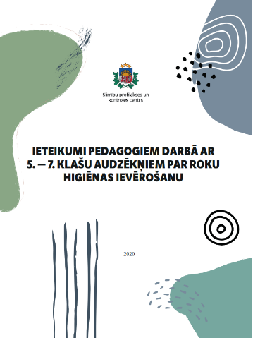  Atrodams:  https://www.spkc.gov.lv/sites/spkc/files/content/Iedzivotajiem/Informativi%20materiali/roku_mazgasana_skolotaji_druka.pdf
10. | Video izmantošanai darbam ar pusaudžiem par personīgo higiēnu, tai skaitā iekļauta tēma “roku higiēna” - sākot no 6:01 minūtes. | Pusaudži | 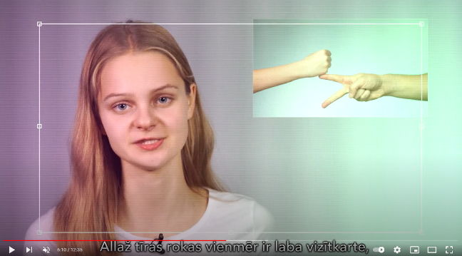  Atrodams:  https://www.youtube.com/watch?v=Rp7mWgsxz9c&t=453s

* Materiālus, pie kuriem ir atzīme "Pieejams drukātā formātā" iespējams saņemt bez maksas. Materiālus drukātā formātā var saņemt Duntes ielā 22, k-5, darba dienās no plkst. 9.00 – 16.30, iepriekš vienojoties. E-pasts izdales materiālu saņemšanai: infomateriali@spkc.gov.lv.

